**CONCORSO PUBBLICO PER TITOLI ED ESAMI PER L’ACCESSO ALL’AREA DEI FUNZIONARI E DELL’ELEVATA QUALIFICAZIONE (EX D.S.G.A.) D.D.G. 3122 DEL 12.12.2024**

**INTERPELLO PER ACQUISIZIONE CANDIDATURE COMPONENTI COMMISSIONE GIUDICATRICE**

AVVERTENZA

*La compilazione del presente modulo di domanda avviene secondo le disposizioni previste dal D.P.R. 28 dicembre 2000, n. 445,*

*"TESTO UNICO DELLE DISPOSIZIONI LEGISLATIVE E REGOLAMENTARI IN MATERIA DI DOCUMENTAZIONE*

*AMMINISTRATIVA".*

*In particolare:*

- *I dati riportati dall'aspirante assumono il valore di dichiarazioni sostitutive di certificazioni rese ai sensi dell'articolo 46;*

*vigono, al riguardo, le disposizioni di cui all'articolo 76 che prevedono conseguenze di carattere amministrativo e penale*

*per l'aspirante che rilasci dichiarazioni non corrispondenti a verità;*

- *Ai sensi dell'articolo 39 la sottoscrizione del modulo di domanda non è soggetta ad autenticazione.*

- *I dati richiesti nel modulo di domanda sono acquisiti in quanto strettamente funzionali all'espletamento della presente*

UFFICIO SCOLASTICO REGIONALE **PER LA SARDEGNA**

Il sottoscritto

**SEZIONE A - DATI ANAGRAFICI E DI RECAPITO**

COGNOME _____________________________________

NOME _________________________________________

NATO/A _______________________________________ IL ____________________

COMUNE ________________________________ PROVINCIA _______________

SESSO _______ CODICE FISCALE________________________

RECAPITO

INDIRIZZO __________________________________________________

COMUNE ___________________________________ PROV. ____________

C.A.P. _____________________________ NUMERO TELEFONO CELL.:___________________

INDIRIZZO POSTA ELETTRONICA _______________________________

INDIRIZZO POSTA ELETTRONICA CERT. ___________________________

**SEZIONE B - RICHIESTA**

Chiede di partecipare per la nomina a

PRESIDENTE

COMMISSARIOPRE

COMMISSARIO AGGREGATO LINGUA INGLESE

COMMISSARIO AGGREGATO INFORMATICA

SEGRETARIA/O

**SEZIONE B2 – SERVIZIO**

Posizione giuridica/Qualifica ________________

In servizio dal______________________

Presso Codice Scuola ___________________

Tipo posto ______________________

Collocato a riposo dal_______________

**– REQUISITI**

**Data di immissione nel ruolo di appartenenza** _____/_____/______

**CRITERI DI PREFERENZA:**

Dottorato di ricerca, diploma di perfezionamento equiparato per legge o statuto e ricompreso nell’allegato 4 del D.D.G. del personale della scuola 31 marzo 2005; attività di ricerca scientifica sulla base di assegni ai sensi dell’art. 51, comma 6, della Legge 27 dicembre 1997 n. 449, ovvero dell’articolo 1, comma 14, della legge 4 novembre 2005n. 230, ovvero dell’articolo 22 della legge 30 dicembre 2010, n. 240;

Titoli di studio di cui all’allegato 1 al bando di concorso;

Diploma di perfezionamento post diploma o post laurea, master universitario di I o II livello con esame finale, nell’ambito delle materie oggetto dell’esame;

**– DICHIARAZIONI**

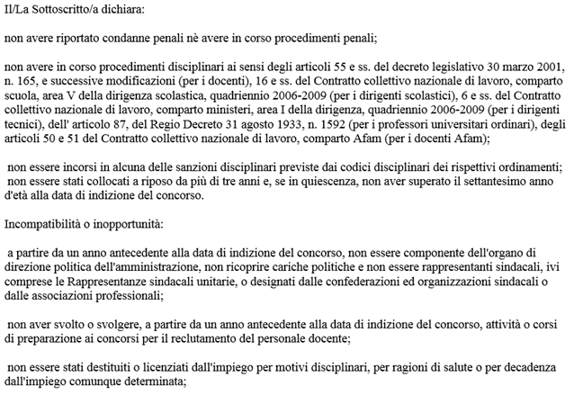

Data______________________

Firma___________________________

Si allega curriculum vitae